Как в США отмечают День памяти жертв коммунизма
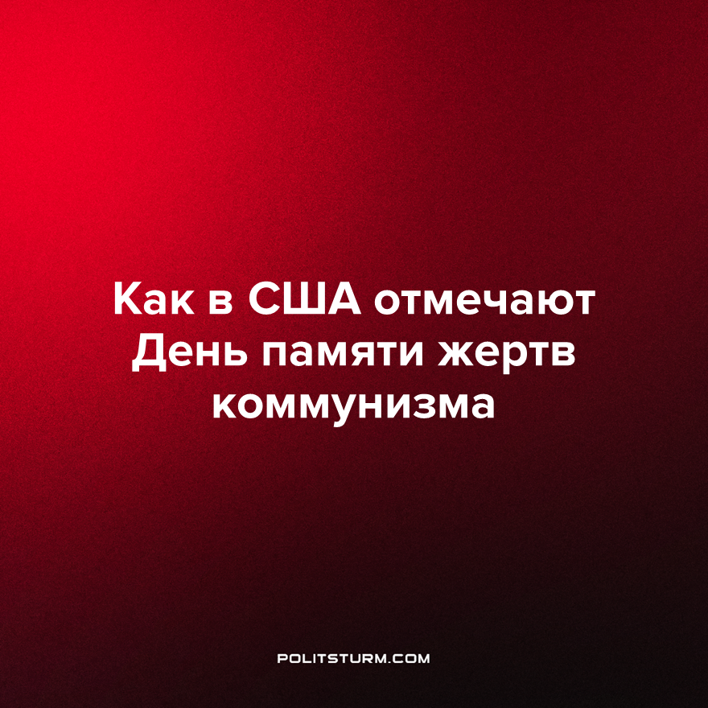

Оригинальная статья
2022-12-09
3 мин. на чтение

С 2017 года в США отмечают День памяти жертв коммунизма. Указ был подписан тогда ещё президентом Д. Трампом, но, чтобы отмечать с размахом, надо одобрение данного указа во всех 50 штатах. И постепенно идет процесс одобрения или рассмотрения указа на региональных уровнях.
История создания этой даты начинается от 1927 г., когда председатель Архиерейского синода Русской православной церкви заграницей, митрополит Антоний (Храповицкий), призвал отмечать День непримиримости 7 ноября, как день «тяжёлой годовщины нашей печали». Только в 1930 г. День непримиримости стал отмечаться ежегодно в белоэмигрантской среде в Польше. Многие из этой среды настолько ненавидели большевиков, что согласились на геноцид народов СССР со стороны нацистской Германии. Что же, каждый выбирает свою сторону, во времена царской России белогвардейцы тоже были не на стороне простого народа.
В 2009 году питерскими антикоммунистическими организациями (РОВС и др.) было направлено предложение в Европейский парламент и ОБСЕ признать 7 ноября Международным днём памяти жертв коммунизма. В Европе инициатива не прижилась, так как там уже был свой "праздник" - Европейский день памяти жертв сталинизма и нацизма ("День чёрной ленты"). Зато в США он пришёлся ко двору. Учредили Фонд памяти жертвам коммунизма, в Нью-Йорке мемориал установили и каждый год теперь возлагают туда цветы. По данным Фонда из-за коммунистических режимов погибли более 100 млн человек.
Почему именно 100 миллионов? И что понимается под жертвами коммунизма? Это только расстрелянные, или ещё и репрессированные, отсидевшие? А белогвардейцы, бежавшие заграницу в 1917 г.? А буржуи, помещики и их обслуга, лишившиеся возможности эксплуатировать простой народ, они тоже жертвы коммунизма? В интернете довольно много информации по числу расстрелянных и репрессированных, но довольно редко эти материалы представляют собой хоть что-то похожее на историческое исследование.
Часто ссылаются на "неполживца" Солженицына, но его 110 млн жертв получены из источника, далёкого от объективности и незаинтересованности в отношении советской власти - доктора экономических наук Ивана Кошкина (Курганова). Во всех этих исследованиях обязательно включаются погибшие во Второй мировой войне, массовые расстрелы сотрудниками НКВД целых городов и сёл, демографическая убыль населения из-за нерождённых детей, эпидемии (например, испанка в 1918-1922 гг.) и прочий бред, который только может прийти в голову.
Что же будет, если начать считать жертв капитализма? В чью пользу будет расклад?
Если взять исследование только за 2016 г., опубликованное в интернет-журнале The Lancet, об избыточной смертности из-за некачественной медпомощи в странах со средним и низким уровнями дохода, то выяснится, что в этом году по вышеуказанной причине умерло 19 млн человек. Можно умножить данное число на 30 лет с развала СССР, все-таки именно СССР своим примером заставил капиталистические страны вводить медобслуживание рабочих и крестьян, и получить огромное число жертв капитализма или умножить на ещё большее число лет существования капитализма, и получить громадное число жертв.
15 ноября 2022 г., по данным ООН, человечество перешагнуло отметку в 8 млрд человек. Из них, по данным того же ООН, до 2010 г. число голодающих падало, а после начало снова расти и выросло к 2020 г. до 811 млн человек, то есть почти 10% населения Земли испытывает хронический голод. В этом году, по подсчётам ООН, умерло от голода 7 млн человек, при этом, опять по данным ООН, 30% продуктов выбрасывается и пропадает в развитых капиталистических странах. Помножим умерших от голода за 2020 год на 30 лет капитализма, когда у него не было никакой альтернативы, и получим 210 млн человек.
Масштаб геноцида вследствие капиталистических войн, колонизаций и установления "демократий" вообще подсчёту поддаётся с большим трудом. В Первой мировой войне погибло 10 млн солдат и 10 млн мирного населения. По мнению индийского экономиста профессора Утсы Патнаик за период с 1757 по 1947 гг. от голода, бедности и насилия, связанных с колонизацией Индии Великобританией, умерло порядка 1,8 млрд человек. В период колонизации Африки европейскими странами миллионы местных жителей были самым жестоким образом замучены европейскими колонизаторами.
Это всего лишь краткий обзор преступлений капиталистического строя, но уже и он показывает совершеннейшую несостоятельность рассуждений о жертвах коммунизма со стороны сторонников капитализма. Адекватным людям необходимо задуматься куда ведёт нас капитализм. Наступает очередной империалистический передел сфер влияния в мире, появляется всё больше локальных конфликтов грозящих перерасти в новую мировую войну. Без ядерного оружия, вероятнее всего, не обойдётся. Всем сторонникам перехода к социализму необходимо готовиться - изучать марксистско-ленинскую теорию и участвовать в практической работе. Может наступить момент, когда начинать делать это будет уже слишком поздно.
Источники: Interfax.ru – «США вспомнят "более 100 млн жертв" коммунистических режимов в мире» от 07 ноября 2022 г.
Википедия – «День непримиримости»
Livejournal – «Сколько человек в России/СССР уничтожили коммунисты при Ленине-Сталине?» от 03 марта 2017 г.
The Lancet – «Mortality due to low-quality health systems in the universal health coverage era: a systematic analysis of amenable deaths in 137 countries╗ от 05 сентября 2018 г.
Lenta.ru – «ООН подсчитала число умерших от голода в 2020 году» от 13 октября 2020 г.

Оригинальная статья

